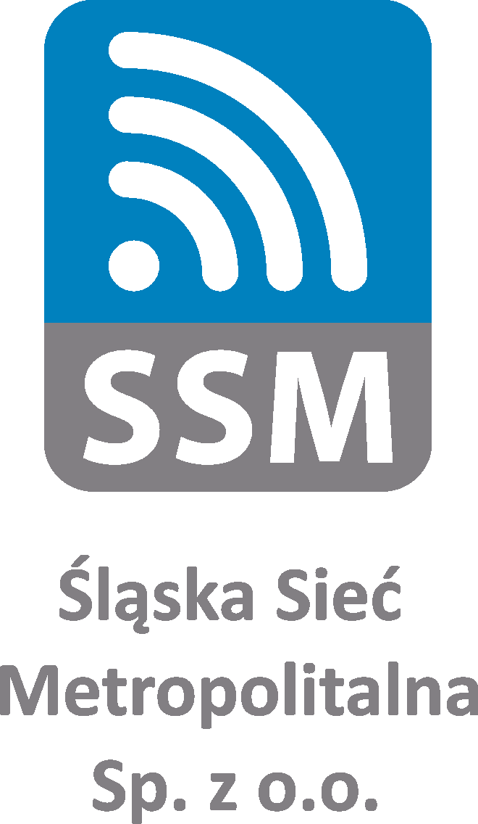
Administrator ds. systemów informatycznych (Linux)
Miejsce pracy: Gliwice

Osoba zatrudniona na tym stanowisku będzie wykonywała zadania związane m.in. z obsługą i utrzymaniem systemów teleinformatycznych klientów Spółki.

Do głównych zadań osoby zatrudnionej na stanowisku należeć będzie:
- projektowanie, instalacja i utrzymanie serwerów i aplikacji opartych o rozwiązania z rodziny LINUX,
- tworzenie i automatyzacja procesów przy użyciu skryptów lub dostępnych narzędzi,
- konfiguracja usług WEB Server,
- konfiguracja i administracja systemów poczty elektronicznej,
- tworzenie infrastruktury serwerowej wykorzystującej rozwiązania konteneryzacji,
- wdrażanie innych rozwiązań opartych o produkty OpenSource z rodziny LINUX,
- diagnozowanie i usuwanie awarii oraz udzielanie wsparcia technicznego,
- tworzenie procedur i dokumentacji oraz współdzielenie wiedzy w zespole,
- dbanie o bezpieczeństwo i standaryzację rozwiązań,

Nasze wymagania to:
- wykształcenie co najmniej średnie,
- bardzo dobra znajomość i doświadczenie z systemami operacyjnymi z rodziny LINUX na poziomie administracyjnym (RedHat, CentOS, Suse, Debian, Ubuntu, Kali Linux ),
- dobra znajomość zagadnień związanych z bezpieczeństwem systemów LINUX,
- bardzo dobra znajomość i doświadczenie związane z kontenerami (docker),
- umiejętność automatyzacji zadań wykorzystując dostępne narzędzia, skrypty i języki (np.: bash, python, perl, ansible, puppet, chef)
- doświadczenie w konfiguracji i administracji serwerami:
  - http (apache, nginx, tomcat),
  - load balancer (haproxy),
  - pocztowymi (postifx, dovecot),
- dobra znajomość administracji środowiskami wirtualnymi (Vmware),
- podstawowa umiejętność konfiguracji systemów MS Windows oraz pakietu MS Office,
- znajomość elementów infrastruktury sieciowej LAN/MAN/WAN/WLAN,
- umiejętność tworzenia procedur i dokumentacji,
- otwartość i chęć podejmowania nowych ambitnych wyzwań,
- umiejętność samodzielnego poszukiwania rozwiązań i myślenia analitycznego,
- odpowiedzialność i rzetelność,
- dyspozycyjność,
- komunikatywność,
- prawo jazdy kat. B.

Dodatkowym atutem będzie:
- posiadanie certyfikatów ze szkoleń i/lub kursów obejmujących zakres techniczny opisany w wymaganiach.

Oferujemy:
- stabilne warunki zatrudnienia w ramach umowy o pracę,
- wynagrodzenie adekwatne do posiadanych kompetencji,
- ubezpieczenie grupowe na życie,
- możliwość rozwijania swoich kompetencji i kwalifikacji zawodowych,
- ciekawą, ambitną, pełną wyzwań pracę, w młodym zespole, w firmie o stabilnej pozycji.

Jeśli jesteś zainteresowany/na naszą ofertą prześlij nam list motywacyjny, swoje CV wraz z oświadczeniem zawierającym zgodę na przetwarzanie danych osobowych dla potrzeb niezbędnych do realizacji procesu rekrutacji na adres: rekrutacje@ssm.silesia.pl w temacie „Kandydat na stanowisko Administrator ds. systemów informatycznych” lub składając osobiście w sekretariacie Śląskiej Sieci Metropolitalnej Sp. z o.o. przy
ul. Bojkowskiej 37P w Gliwicach.

Zastrzegamy sobie prawo odpowiedzi jedynie na wybrane oferty pracy.

Inne informacje:
Nadesłanych ofert nie odsyłamy, a nieodebrane po sześciu miesiącach od dnia naboru podlegają zniszczeniu.

Zarząd
Śląskiej Sieci Metropolitalnej
Sp. z o.o.

